WINKELGRIFF WG-R

Erlau

Eigenschaften

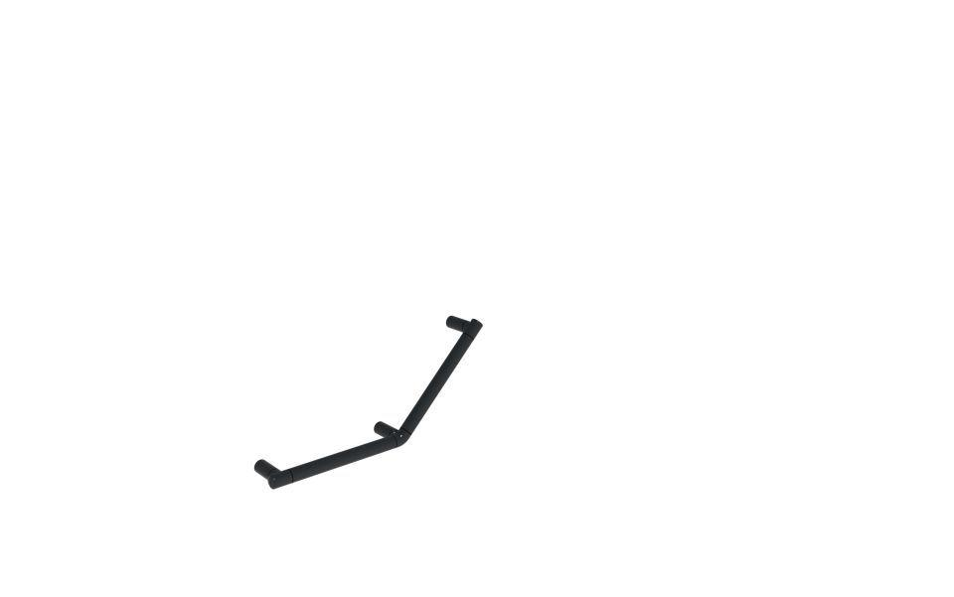

Farbton

anthrazit, grau, silber, weiß

Form

rund

Montageart

Wand, Wandaufbau-Montage (Aufputz), Wandbefestigung

Oberfläche

anodisiert / eloxiert, beschichtet, glänzend, kunststoffbeschichtet, poliert

Typ Stützhilfe

Winkelgriff

Werkstoff

Aluminium

Länge (mm)

300,00 - 1.005,00

RAL-Nummer

7016, 7030, 9010

Winkel

45°, 90°

Durchmesser Rohr (mm)

30,00

Gewicht (kg)

1,33 - 2,39

max. Belastung (kg)

150,00

Abstand zur Wand (mm)

80

Ausführung Befestigung

verdeckt liegend

Länge Teil 2

0.3 m, 0.605 m, 0.305 m